Ворон и сорока (рассказ)

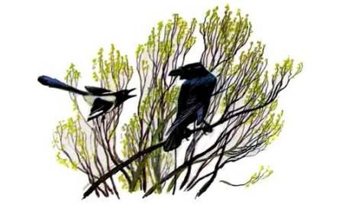

Пёстрая сорока прыгала по веткам дерева и без умолку болтала, а ворон сидел молча.
- Что же ты молчишь, куманёк, или ты не веришь тому, что я тебе рассказываю? - спросила, наконец, сорока.
- Плохо верю, кумушка, - отвечал ворон, -кто так много болтает, как ты, тот, наверно, много врёт!

Ворона и рак (сказка)

Летела ворона над озером; смотрит — рак ползет: цап его! Села на вербу и думает закусить. Видит рак, что приходится пропадать, и говорит:
— Ай, ворона! ворона! знал я твоего отца и мать, что за славные были птицы!
— Угу! — говорит ворона, не раскрывая рта.
— И сестер и братьев твоих знал — отличные были птицы!

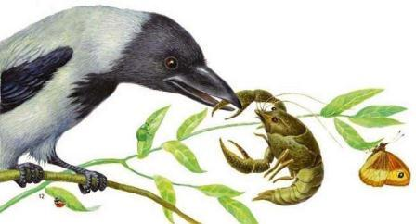

— Угу! — опять говорит ворона.
— Да хоть хорошие были птицы, а все же далеко до тебя.
— Aгa! — крикнула ворона во весь рот и уронила Рака в воду.

Гуси (рассказ)
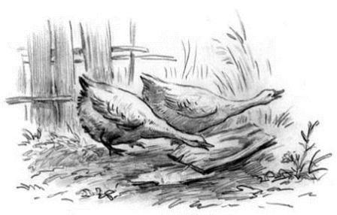
Вася увидел вереницу диких гусей, которые неслись высоко в воздухе.
Вася. Могут ли так же летать наши домашние утки?
Отец. Нет.
Вася. Кто же кормит диких гусей?
Отец. Они сами отыскивают себе пищу.
Вася. А зимою?
Отец. Как только наступает зима, дикие гуси улетают от нас в теплые страны, а весною возвращаются снова.
Вася. Но почему же домашние гуси не могут летать так же хорошо и почему не улетают они от нас на зиму в теплые страны?
Отец. Потому, что домашние животные потеряли уже отчасти прежнюю ловкость и силу и чувства у них не так тонки, как у диких.
Вася. Но почему это случилось с ними?
Отец. Потому, что люди об них заботятся и отучили их пользоваться их собственными силами. Из этого ты видишь, что и люди должны стараться делать сами для себя все, что только могут. Те дети, которые полагаются на услуги других и не приучаются сами делать для себя все, что только могут, никогда не будут сильными, умными и ловкими людьми.
Вася. Нет, теперь я буду стараться сам все для себя делать, а не то, пожалуй, и со мной может сделаться то же, что с домашними гусями, которые разучились летать.

Гусь и журавль.

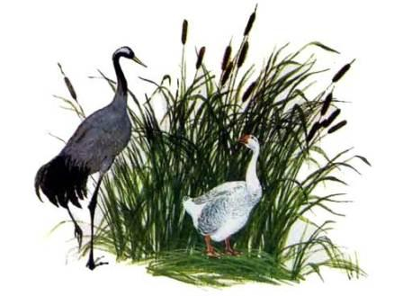

Плавает гусь по пруду и громко разговаривает сам с собою:
— Какая я, право, удивительная птица! И хожу-то я по земле, и плаваю-то по воде, и летаю по воздуху: нет другой такой птицы на свете! Я всем птицам царь!
Подслушал гуся журавль и говорит ему:
— Глупая ты птица, гусь! Ну, можешь ли ты плавать, как щука, бегать, как олень, или летать, как орёл? Лучше знать что-нибудь одно, да хорошо, чем все, да плохо.

Дятел.

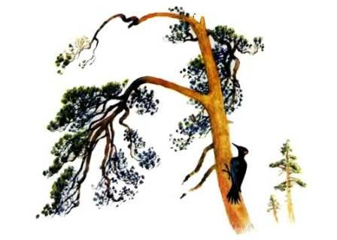

Тук-тук-тук! В глухом лесу на сосне чёрный дятел плотничает. Лапками цепляется, хвостиком упирается, носом постукивает, — мурашей да козявок из-за коры выпугивает. Кругом ствола обежит, никого не проглядит. Испугалися мураши:
— Эти-де порядки не хороши! Со страху корячутся, за корою прячутся — не хотят вон идти.
Тук-тук-тук! Чёрный дятел стучит носом, кору долбит, длинный язык в дыры запускает, мурашей, словно рыбку, таскает.

Петушок с семьей.

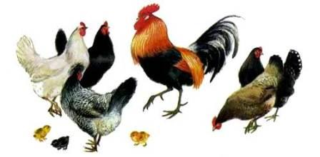

Ходит по двору петушок: на голове — красный гребешок, под носом — красная бородка. Нос у Пети долотцом, хвост у Пети колесцом, на хвосте узоры, на ногах шпоры. Лапами Петя кучу разгребает, курочек с цыплятами созывает:
— Курочки-хохлатушки! Хлопотуньи-хозяюшки!
Пёстренькие-рябенькие! Чёрненькие-беленькие! Собирайтесь с цыплятками, с малыми ребятками: я вам зёрнышко припас!
Курочки с цыплятами собрались, разкудахталися; зёрнышком не поделились — передралися.
Петя-петушок беспорядков не любит — сейчас семью помирил: ту за хохол, того за вихор, сам зёрнышко съел, на плетень взлетел, крыльями замахал, во всё горло заорал:
— «Ку-ка-ре-ку!»

Ласточка (рассказ)
Мальчик осенью хотел разорить прилепленное под крышей гнездо ласточки, в котором хозяев уже не было: почуяв приближение холодов, они улетели.
- Не разоряй гнезда, - сказал мальчику отец, - весной ласточка опять прилетит, и ей будет приятно найти свой прежний домик.
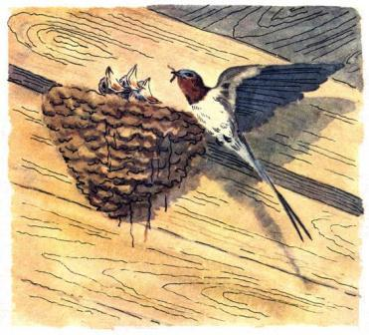
Мальчик послушался отца.
Прошла зима, и в конце апреля пара острокрылых, красивеньких птичек, весёлых, щебечущих, прилетела и стала носиться вокруг старого гнёздышка.
Работа закипела; ласточки таскали в носиках глину и ил из ближнего ручья, и скоро гнёздышко, немного попортившееся за зиму, было отделано заново. Потом ласточки стали таскать в гнездо то пух, то пёрышко, то стебелёк моха.
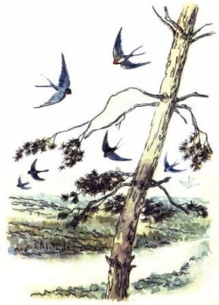
Прошло ещё несколько дней, и мальчик заметил, что уже только одна ласточка вылетает из гнезда, а другая остаётся в нём постоянно.
«Видно, она наносила яичек и сидит теперь на них», - подумал мальчик.
В самом деле, недели через три из гнезда стали выглядывать крошечные головки. Как рад был теперь мальчик, что не разорил гнёздышка!
Сидя на крылечке, он по целым часам смотрел, как заботливые птички носились по воздуху и ловили мух, комаров и мошек. Как быстро сновали они взад и вперёд, как неутомимо добывали пищу своим деткам!
Мальчик дивился, как это ласточки не устают летать целый день, не приседая почти ни на одну минуту, и выразил своё удивление отцу. Отец достал чучело ласточки и показал сыну:
- Посмотри, какие у ласточки длинные, большие крылья и хвост в сравнении с маленьким, лёгким туловищем и такими крошечными ножками, что ей почти не на чем сидеть; вот почему она может летать так быстро и долго. Если бы ласточка умела говорить, то такие бы диковинки рассказала она тебе - о южно-русских степях, о крымских горах, покрытых виноградом, о бурном Чёрном море, которое ей нужно было пролететь, не присевши ни разу, о Малой Азии, где всё цвело и зеленело, когда у нас выпадал уже снег, о голубом Средиземном море, где пришлось ей раз или два отдохнуть на островах, об Африке, где она вила себе гнёздышко и ловила мошек, когда у нас стояли крещенские* морозы.
* (Крещенские. Крещенье - старинный зимний праздник. Обычно на крещенье стояли сильные морозы.)
- Я не думал, что ласточки улетают так далеко, - сказал мальчик.
- Да и не одни ласточки, - продолжал отец, - жаворонки, перепела, дрозды, кукушки, дикие утки, гуси и множество других птиц, которых называют перелётными, также улетают от нас на зиму в тёплые страны. Для одних довольно и такого тепла, какое бывает зимою в южной Германии и Франции, другим нужно перелететь высокие снежные горы, чтобы приютиться на зиму в цветущих лимонных и померанцевых рощах Италии и Греции; третьим надобно лететь ещё дальше, перелететь всё Средиземное море.
- Отчего же они не остаются в тёплых странах целый год, - спросил мальчик, - если там так хорошо?
- Видно, им недостаёт корма для детей или, может быть, уж слишком жарко. Но ты вот чему подивись: как ласточки, пролетая тысячи четыре вёрст, находят дорогу в тот самый дом, где у них построено гнездо?
Орел и кошка.
За деревней весело играла кошка со своими котятами. Весеннее солнышко грело, и маленькая семья была очень счастлива. Вдруг, откуда ни возьмись — огромный степной орел: как молния, спустился он с вышины и схватил одного котёнка. Но не успел ещё орел подняться, как мать вцепилась уже в него. Хищник бросил котёнка и схватился со старой кошкой. Закипела битва на смерть.
Могучие крылья, крепкий клюв, сильные лапы с длинными, кривыми когтями давали орлу большое преимущество: он рвал кожу кошки и выклевал ей один глаз. Но кошка не потеряла мужества, крепко вцепилась в орла когтями и перекусила ему правое крыло.
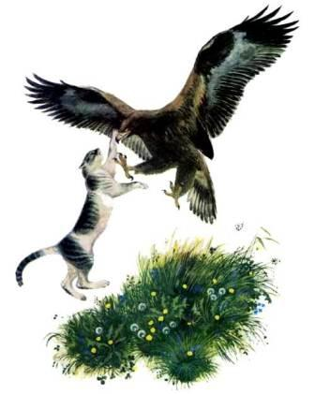
Теперь уже победа стала клониться на сторону кошки; но орёл все еще был очень силён, а кошка уже устала; однако же она собрала свои последние силы, сделала ловкий прыжок и повалила орла на землю. В ту же минуту откусила она ему голову и, забыв свои собственные раны, принялась облизывать своего израненного котёнка.

Уточки.
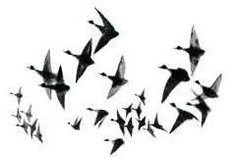
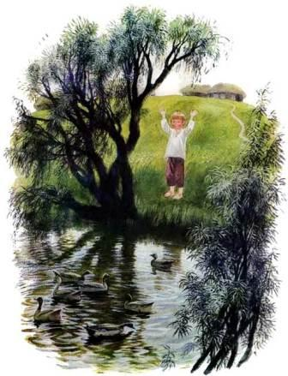
Сидит Вася на бережку, смотрит он, как уточки в пруде кувыркаются: широкие носики в воду прячут, жёлтые лапки на солнышке сушат. Приказали Васе уточек стеречь, а они на воду ушли – и старые и малые. Как их теперь домой загнать?

Вот и стал Вася уточек кликать:
— Ути-ути-уточки! Прожоры-тараторочки, носики широкие, лапочки перепончатые! Полно вам червячков таскать, травку щипать, тину глотать, зобы набивать — пора вам домой идти!
Уточки Васю послушались, на берег вышли, домой идут, с ноги на ногу переливаются.

